Übung 12: Lichtquellen

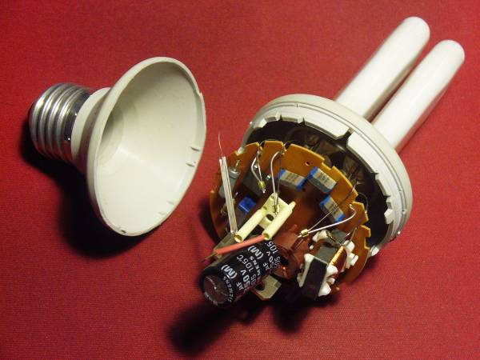
Aufgabe 1: Leuchtende Gase
a) Beschreiben Sie den Aufbau der Energiesparlampe
(mit Skizze).
b) Erläutern Sie die Funktionsweise der Energiesparlampe
(mit Energieniveaudiagrammen).
Heisenbergsche Unbestimmtheitsrelation (UBR) in 3 Varianten:

Δx*Δp > h/(4*π)
ΔW*Δt > h/(4*π)
Δf*Δt > 1/(4*π)
Für Abschätzungen kann vereinfacht auf der rechten Seite der Ungleichung mit h bzw. 1 gerechnet werden.

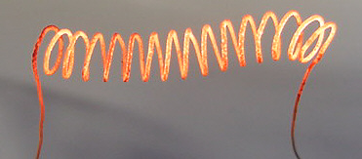
Aufgabe 2: Leuchtende Festkörper
Stark erhitzte Festkörper leuchten im sichtbaren Bereich. Ihr Spektrum zeigt gegenüber dem Linienspektrum von heißen Gasen ein kontinuierliches Spektrum.
Wodurch wird der Unterschied verursacht?
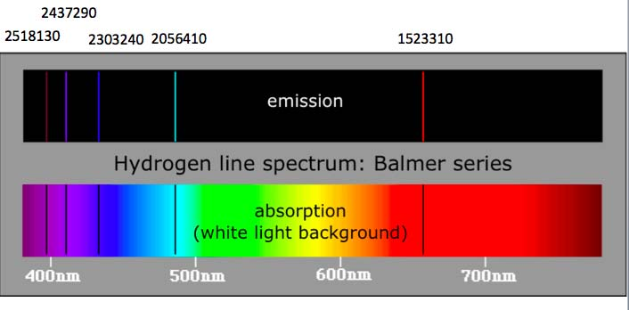
Aufgabe 3: Spektralserien des Wasserstoffs I (siehe Physik-Buch S. 212, 213)
a) Skizzieren Sie das Energieniveaudiagramm des Wasserstoff-Atoms.
b) Erläutern Sie mit Hilfe des Diagramms:
– Absorption und Emission von Licht,
– die unterschiedlichen Spektralserien des Wasserstoffs.
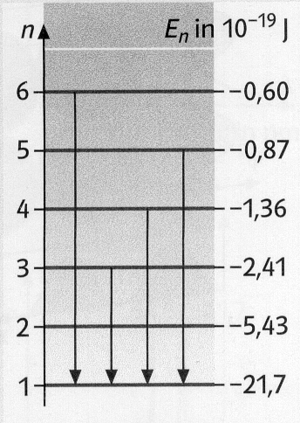
Aufgabe 4: Spektralserien des Wasserstoffs II
In der Abbildung sind einige Energieniveaus des Wasserstoff-Atoms wiedergegeben.
a) Berechnen Sie die Wellenlängen des Lichts, das bei den mit Pfeilen markierten Übergängen emittiert wird.
b) Erklären Sie, warum das Wasserstoff-Atom im Zustand n = 1 für sichtbares Licht durchlässig ist.
c) Was passiert, wenn dem Wasserstoff-Atom im Grundzustand die Energie 21,7*10⁻¹⁹ J zugeführt wird?

Aufgabe 5: Absorption von Licht
Sauerstoff- und Stickstoff-Moleküle brauchen zur Anregung mindestens 15 eV. Ab welcher Wellenlänge wird Luft undurchsichtig?
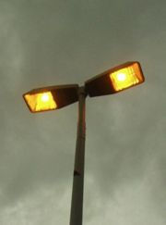
Ergebnis: λ ≈ 80 nm
Aufgabe 6: Natriumdampf
Natriumdampf kann durch Elektronen der Energie 2,11 eV angeregt werden.
a) Erläutern Sie den Begriff Anregung.
b) Berechnen Sie die Wellenlänge des nach Anregung ausgesandten Lichtes.
c) Was beobachtet man, wenn weißes Licht durch einen mit Natriumdampf gefüllten Kolben geschickt wird?
Ergebnis: λ ≈ 590 nm
Aufgabe 7: He-Ne-Laser
Wie ist ein Helium-Neon-Laser aufgebaut und wie funktioniert er?
Antwort mit Skizze zum Aufbau und mit Energieniveaudiagrammen. Verwenden Sie die folgenden Fachbegriffe: Stoßanregung, Absorption, spontane und induzierte (stimulierte) Emission, Lichtverstärkung, Besetzungsinversion, stehende Welle, kohärentes Licht .
Aufgabe 8: Laserpointer
a) Die ersten Laserpointer benützten einen Helium-Neon-Laser. Hier werden die Neon-Atome auf eine Energie von 20,7 eV angeregt. Bei der stimulierten Emission fallen sie auf ein Energieniveau von 18,7 eV zurück. Welche Wellenlänge und welche Farbe besitzt das Laserlicht? Ergebnis: λ ≈ 620 nm
b) Ein kleiner Laser strahlt mit einer Intensität von 5 mW/mm². Vergleichen Sie die Intensität des Laserlichts mit derjenigen von Sonnenstrahlung auf der Erde. Sie beträgt rund 1 kW/m².
Weshalb ist beim Umgang mit Laserpointern Vorsicht geboten?
Aufgabe 9: Laserenergie
Ein Puls-Laser sendet Impulse von 10 ns Dauer bei einer Strahlungsleistung von 10 GW aus (zum Vergleich Leistung eines Kernkraftwerks: 1,5 GW).
a) Welche Energie enthält ein Puls? Ergebnis: W = 100 J b) Warum ist ein solcher Puls gefährlich?
Aufgabe 10: Fachbegriffe
Erläutern Sie die folgenden Begriffe:
– Lumineszenz, Phosphoreszenz, Fluoreszenz
– Stoßanregung und Absorption
– spontane und stimulierte Emission
– kohärentes Licht
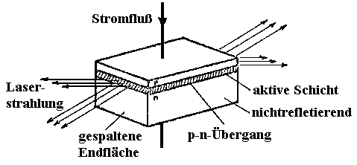
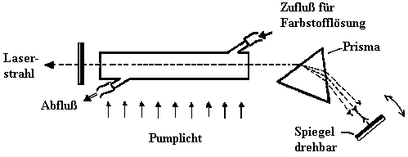

EinsteinApparate: "Was wäre unsere Welt ohne Laser?"
Laser sind überall. An der Supermarktkasse lesen sie die Strichcodes, im Discman tasten sie die CDs ab, Kosmetikstudios brennen mit ihrem Licht Pickel von der Haut und in Automobilfabriken schweißen Hochleistungslaser Aluminiumteile zusammen.
Was hat Einstein damit zu tun?
Einstein hat keinen Laser selbst entwickelt. Aber vierzig Jahre vor der Erfindung des Lasers legte Einstein die theoretischen Grundlagen.
Welche grundlegende Überlegung war dafür maßgebend?
Das grundlegende Prinzip eine Lasers ist die so genannte stimulierte Emission von Licht. Daher auch der Name: “Light Amplification by the Stimulated Emission of Radiation”. 1916 postulierte Einstein zum ersten Mal, dass eine solche stimulierte Emission möglich sein müsse. Es ging im damals freilich nicht um Laser oder gar um Supermarktkassen. Seine These folgte aus allgemeinen Überlegungen zur neu entstehenden Quantentheorie. Im Experiment nachgewiesen wurde das Phänomen 1928. Erst 1960 wird der erste Laser gebaut.
Was passiert in einem Laser?
In einem Laser werden zunächst möglichst viele Atome eines geeigneten Materials in einen höheren Energiezustand versetzt. Das Material ist zwischen zwei Spiegeln platziert, so dass die hin- und her reflektierten Photonen immer mehr Atome zu stimulierter Emission bringen. So entsteht ein kohärenter Lichtstrahl, eine ganze Armee Photonen im Gleichschritt, die zwischen den Spiegeln hin- und her läuft. Einer der Spiegel ist halbdurchlässig und entlässt einen Teil des Laserlichts in Freie. Zielgenau in eine Richtung - fertig zum Einsatz.
